CURSO DE ODONTOLOGIA

MARÍLIA SILVA DOS SANTOS

INFLUÊNCIA DA DTM NO COMPORTAMENTO SOCIAL E NA QUALIDADE DE VIDA DO PACIENTE: revisão de literatura

DTM INFLUENCE ON SOCIAL BEHAVIOR AND PATIENT LIFE QUALITY: literature review

SALVADOR
2019.1

MARÍLIA SILVA DOS SANTOS

INFLUÊNCIA DA DTM NO COMPORTAMENTO SOCIAL E NA QUALIDADE DE VIDA DO PACIENTE: revisão de literatura

DTM INFLUENCE ON SOCIAL BEHAVIOR AND PATIENT LIFE QUALITY: literature review

Artigo apresentado ao Curso de Odontologia da Escola Bahiana de Medicina e Saúde Pública como requisito parcial para obtenção do título de Cirurgião-Dentista.

Orientador: Prof. Ms. Paulo César Pinheiro Feitosa

SALVADOR
2019.1
AGRADECIMENTOS

Nesse novo ciclo que se encerra, são muitas as pessoas que contribuíram. Agradeço a Deus e aos Orixás pelo amor e condução. Agradeço a minha família, por me incentivar, me compreender e dá amor e suporte financeiro. Quero agradecer ao meu orientador, Prof. Ms. Paulo Feitosa, pela presença constante ao longo da leitura desse trabalho, por sua gentileza, elegância e pela forma como sempre instigou a reflexão crítica. Quero fazer um agradecimento em especial ao Prof. Dr. Urbino Tunes por todas as orientações durante a graduação. Aos amigos da graduação, Janaína, Jéssica, Marielle, Alana, adelan, Joyce e Fabiana, com quem compartilhei angústias, reflexões e muitas risadas. Á Lucy pelo carinho e atenção constantes. E a todos os amigos, professores e funcionários que, de diferentes formas, contribuíram para concluir mais este ciclo em minha caminhada.
SUMÁRIO

RESUMO
ABSTRACT
- INTRODUÇÃO 7
- METODOLOGIA 9
- REVISÃO DE LITERATURA DISCUTIDA 10
  - DISFUNÇÃO TEMPOROMANDIMBULAR – DTM 10
  - PREVALÊNCIA DA DTM 12
  - DTM X QUALIDADE DE VIDA 12
- CONSIDERAÇÕES FINAIS 19
REFERÊNCIAS
ANEXOS

RESUMO

A disfunção temporomandibular (DTM) é um distúrbio que afeta a ATM a musculatura da mastigação do aparelho estomatognático e estruturas associadas. A contração involuntária dos músculos da mastigação é o principal responsável pela sintomatologia dolorosa na DTM, e esta pode ser causada pela presença de hábitos parafuncionais, os quais podem ser desencadeados ou agravados por diversos fatores. Estudos tem demonstrado que níveis elevados de estresse, ansiedade e depressão, são fatores que contribuem para o desencadeamento ou agravamento desta disfunção. E que pacientes portadores da DTM, são acometidos por sintomas como dores na face, na cabeça, na ATM e/ou músculos mastigatórios sofrem impactos no comportamento social e na qualidade de vida. Este trabalho apresenta uma revisão de literatura discutida sobre a influência da DTM no comportamento social e na qualidade de vida do paciente, atentando para a importância do atendimento multidisciplinar para um melhor diagnóstico e tratamento. A pesquisa bibliográfica desse trabalho foi realizada no banco de dados: Bireme, Scielo e PubMed, compreendendo o período de 2008 a 2018. Utilizando as seguintes palavras chaves: Articulação Temporomandibular; Estresse; Qualidade de vida; Dor. Conclui-se que Dependendo do grau da enfermidade, sintomas como a dor impactam diretamente na execução de atividades diárias, o que compromete a vida do indivíduo como um todo.

PALAVRA-CHAVE: Articulação Temporomandibular; Estresse; Qualidade de vida; Dor.
ABSTRACT

Temporomandibular dysfunction (TMD) is a disorder that affects the temporal joint and the musculature of the mastication of the stomatognathic system and associated structures. The main basis of detection of the main is the painful symptomatology in the TMD, and this can be applied by the session of parafunctional habits, which can be triggered or aggravated by several factors. Studies has demonstrated high levels of stress, anxiety and depression are factors that contribute to the beginning or worsening of this dysfunction. Studies also prove that patients with TMD who are affected by symptoms such as pain in the face, headache, TMJ and / or masticatory muscles suffer impacts on social behavior and quality of life. This paper presents a literature review about the influence of TMD at the social behavior and quality of life of the patient, considering the importance of multidisciplinary care and the adequate use of indices and questionnaires for a better diagnosis and treatment. The bibliographic research used at this work was carried out in the database: Bireme, Scielo and PubMed, VHL, covering the period from 2008 to 2018. Using the following keywords: Temporomandibular Joint; Stress; Quality of life; Pain. It is concluded that it is able to make the diagnosis of diseases, symptoms such as the impact on the execution of daily activities, which compromises the life of the individual as a whole

KEYWORDS: Temporomandibular Joint; Stress; Quality of life; Pain

1. INTRODUÇÃO

Segundo a Academia Americana de Dor Orofacial, a Disfunção Temporomandibular é definida como um conjunto de distúrbios que envolvem os músculos mastigatórios, a articulação temporomandibular (ATM) e estruturas associadas. (1) A contração involuntária dos músculos da mastigação é o principal responsável pela sintomatologia dolorosa na DTM, e esta pode ser causada pela presença de hábitos parafuncionais, que podem ser desencadeados, ou até mesmo agravados, por diversos fatores. A presença de sintomas psicológicos como estresse, ansiedade, depressão e baixa qualidade de vida podem intervir no início e manutenção da dor crônica, gerando consequências para o indivíduo e suas relações familiares, de trabalho e grupo social. (2)
Os sintomas da DTM são multifatoriais, apresentando diferentes graus de manifestação, e está relacionada a dores na face, ATM e/ou músculos mastigatórios, dores na cabeça e na orelha, podendo impactar no comportamento social e na qualidade de vida do paciente. As manifestações otológicas como zumbido, plenitude auricular e vertigem também são sintomas associados à DTM crônica. (3) Pesquisas apontam que portadores de DTM crônica apresentam algum grau de impacto da dor em suas vidas, especialmente nas atividades do trabalho, da escola, no sono e no apetite/alimentação. (4)
Considera-se qualidade de vida um conceito amplo, subjetivo, produtivo e polissêmico, que tem sido objeto de numerosos estudos na área da Saúde, especialmente dirigidos a pessoas com doenças crônicas, como DTM. Qualidade de vida é também definida pelo indivíduo como experiência interna de satisfação e bem-estar em seu processo vivo.(5,6,7) Como a DTM está diretamente associada à dor, esta impacta no bem-estar geral do paciente, prejudicando a função física e mental, reduzindo a produtividade, e, consequentemente produzindo e/ou elevando o nível de estresse. Em muitos casos, o estresse psicológico é implicado como um fator no aparecimento e na progressão de várias condições crônicas em que a dor é o principal sintoma.(8)
Os estudos para avaliar os impactos da DTM na qualidade de vida dos indivíduos têm se mostrado de grande relevância, já que esta disfunção é multifatorial, e por apresentar diferentes níveis de manifestação, boa parte dos pacientes só consegue ser diagnosticada com o problema após atingir o estágio mais elevado, ou seja, depois que os sintomas já geram impacto no comportamento e relações sociais do indivíduo. A identificação de sinais da DTM é fundamental para diagnosticar a disfunção.
Outros estudos demonstraram que a incidência desse tipo de disfunção vem aumentando significativamente. Estima-se que mais de 60% da população já exibiu pelo menos um sinal de DTM em algum momento de sua vida, mas, uma parcela mínima desses indivíduos necessita de tratamento, não existe uma informação mais precisa da quantidade de pessoas que apresentam o distúrbio, por isso a importância do diagnóstico precoce(4). Os contextos sociais e a faixa etária também são fatores relevantes para a análise do impacto da DTM no comportamento e na qualidade de vida das pessoas, uma vez que sintomas de estresses e ansiedade também estão relacionados aos contextos sociais e às atividades desenvolvidas por determinados grupos. (8)
O objetivo desse estudo é, portanto, promover uma revisão de literatura discutida na qual avalia a relação dos sinais e sintomas de pessoas com DTM e se sua relação contribui com a qualidade de vida, prejudicando as atividades rotineiras.

2. METODOLOGIA

Para realização deste artigo de revisão discutida da literatura, foram utilizados 30 artigos, livros e dissertações versando sobre Disfunção Temporomandibular e Qualidade de Vida, publicados em periódicos científicos indexados, a partir de uma pesquisa bibliográfica, nas seguintes bases de dados: Medline – literatura internacional em ciências da saúde, Scielo, Bireme e SVB, nos quais foram empregados os termos de busca: fatores psicológicos, qualidade de vida, ATM, DTM, impactos da dor, dor orofacial. Os critérios de inclusão de artigos científicos levaram em consideração pré-requisitos relacionados a abordagem e a relevância para o tema pesquisado (Influência da DTM no Comportamento social e na qualidade de vida do paciente), analisado a partir dos resumos estruturados. Foram requisitos também publicações dos anos de 2008 a 2018. As palavras – chave conforme os Descritores de Ciências da Saúde (DECS) são: Articulação Temporomandibular; Estresse; Qualidade de vida; Dor. Após a seleção dos artigos, foi realizada uma leitura crítica, a partir da qual foram extraídas e analisadas as principais informações dos textos, sendo distribuídas em três principais tópicos: 1) Disfunção Temoporomandimbular; 2) Prevalência da DTM; 3) DTM X Qualidade de vida.

3. REVISÃO DE LITERATURA DISCUTIDA

3.1 DISFUNÇÃO TEMPOROMANDIMBULAR – DTM

A articulação temporomandibular (ATM) é uma das articulações mais complexas do corpo humano que compõe o sistema estomatognático. É uma articulação do tipo sinovial, apresentando ligações com ossos do crânio (frontal e temporal), e realizando movimentos de rotação e translação. Por ser uma articulação muito utilizada, chegando a 2.000 vezes ao dia, é também responsável por funções importantes como, mastigar, falar, bocejar, deglutir e respirar. (9-10)
A DTM é considerada a causa mais comum de dor não dentária na região facial e leva a uma condição de cronocidade, podendo influenciar no comportamento social e emocional dos pacientes, resultando em um impacto nas atividades diárias, saúde emocional e nível de energia do indivíduo afetado¹¹. Hábitos aparentemente simples podem sinalizar e/ou agravar a ocorrência deste distúrbio, uma vez que as pessoas que apresentam estes sintomas quase nunca associam a um problema de saúde. Mais da metade da população apresenta pelo menos um ou mais sinais de DTM, porém, nem todos os casos apontam a necessidade de tratamento. (11)

Os distúrbios que ocorrem na ATM são muito comuns, existindo uma variedade de sintomas clínicos que mostra que não existe um único fator etiológico responsável pela DTM. Desta forma, sua patogênese é multifatorial, e pode estar relacionada com vários fatores como a má oclusão, lesões traumáticas ou degenerativa, perda de dentes posteriores, transtornos internos que acomete o disco articular, estresse emocional, ansiedade, anormalidades posturais e principalmente hábitos parafuncionais, como sucção de bochechas, bruxismo, roer unhas e morder canetas. (12-14)

Por definição, dor orofacial é toda dor associada a tecidos moles e mineralizados (pele, vasos sanguíneos, ossos, dentes, glândulas ou músculos) da cavidade oral e da face. Essa dor é comum na região da cabeça e/ou pescoço. Está também associada à cervicalgias, cefaleias primárias, doenças reumáticas como: fibromialgia, artrite reumatoide, cefaleias do tipo tensional e as enxaquecas. Estas, por sua vez, são as queixas mais comuns de que afetam a população adulta. (15)
Tais sintomas, associados a DTM afetam diretamente a qualdade de vida dos pacientes, uma vez que impactam no comportamento social e no estado emocional dos mesmos.(16)

3.2 PREVALÊNCIA DA DTM

Segundo estudos de Egermark, Carlsson, e Magnusson, (2001), a prevalência da disfunção temporomandibular (DTM) também está associada à idade, gênero, profissão dentre outros. Entre a população adulta, sinais e sintomas de DTM podem atingir mais de 75% dos indivíduos.(17)
Entre as mulheres, os seguintes sintomas foram associados de modo estatisticamente significante como: dor nas ATMs, nos músculos faciais, na região de pescoço e ombros, cefaleia, fadiga nos músculos mastigatórios, sensibilidade nos dentes, e pelo menos um sintoma otológico, como zumbido e sensação de deficiência auditiva.(18) De acordo com Suvinen et al.(2005), esta proporção pode chegar a cinco mulheres para cada homem, e isso tem sido explicado por meio de uma interação de fatores biológicos, hormonais, psicológicos e sociais.(19)
Estudos demonstram que distúrbios associados à DTM acometem mais a faixa etária dos adultos jovens, tendo em vista que nesta fase o individuo teoricamente está em processo de afirmação na vida social, acadêmica e mercadológica; o que pode acarretar maiores níveis de estresse. No entanto, a classificação correta da doença requer conhecimento adequado e estudos cuidadosos aos pacientes portadores de DTM, uma vez que existem diversos portadores e com de diferentes tipos de sintomas. (20)

3.3 DTM X QUALIDADE DE VIDA

A manutenção da saúde desempenha um papel fundamental na qualidade de vida. E a manutenção da saúde está relacionada a hábitos cultivados pelo individuo, que refletem no seu bem estar como um todo: fisiológico, psicológico, sexual, desempenho profissional e satisfação, estado emocional e participação social.(21) Partindo da compreensão de que a qualidade de vida relaciona-se com a forma humana de percepção do próprio existir, a partir de esferas objetivas e subjetivas, faz-se necessário observar algumas abordagens acerca do assunto, buscando compreender a sua relação com a DTM, assim como suas influências no comportamento social dos indivíduos portadores da mesma.(12)
De acordo com Almeida et al (2012), o tema qualidade de vida envolve uma multiplicidade de questões; daí a importância dos indicadores referentes à qualidade de vida serem analisados por diferentes áreas do conhecimento, como: área biológica, social, política, econômica, da saúde dentre outras, mantendo entre si uma constante relação. (21) Para Gonçalves e Villarta (2004), qualidade de vida perpassa pela maneira como as pessoas vivem e se relacionam com seu cotidiano. Essa relação envolve questões como saúde, educação, moradia, lazer, cultura, trabalho e participação social. (22) Portanto Almeida et al 2012, corrobora com Gonçalves e Villarta 2004 de que a qualidade de vida é consequência multifatorial. (22) Então , podemos inferir que a qualidade de vida decorre por diversos fatores que necessitam de intervenções sociais e políticas para a garantia da mesma.
Para a Organização Mundial da Saúde (OMS) (1995), qualidade de vida é a percepção do indivíduo, de sua inserção na vida, no contexto da cultura e sistemas de valores nos quais ele vive, e em relação aos seus objetivos, expectativas, padrões e preocupações. (23) da mesma maneira, Gonçalves Villarta e defendem que a qualidade de vida compõe-se de domínios funcionais: Função física; função cognitiva; envolvimento com as atividades da vida; avaliação de saúde subjetiva; domínios do bem-estar; bem-estar corporal; bem-estar emocional; autoconceito; percepção global de bem estar. Desta forma, o estado de saúde ou doença pode estar associado a um conjunto de ações que podem ser individuais como também de caráter social e político. (23)
Segundo o IBGE, as condições de vida da população brasileira são sensíveis ao comportamento da economia e ao desenho de políticas públicas. Alguns indicadores apontam que a consolidação de conjunto de políticas públicas e acesso a programas e serviços na área de saúde, sobretudo na atenção básica, contribuíram para melhorar as condições de vida da população entre os anos de 2000 e 2012.(24)
Para Almeida et al (2012), as condições, os modos e os estilos de vida das pessoas são resultados de uma longa evolução das lutas políticas, econômicas e da própria cultura, no sentido de propiciar sempre melhores e mais dignas condições de vida para a sociedade como um todo. Esse conceito, ao incorporar a dimensão subjetiva da percepção das condições de vida, permite olhar os índices econômicos (como renda e PIB) e de saúde (como expectativa de vida ao nascer), a partir de uma perspectiva mais ampla, que pode contribuir de forma significativa para pensar a sociedade atual. (21)
Para avaliar a qualidade de vida das pessoas associando a presença de sinais e sintomas da DTM, especialistas e pesquisadores criaram alguns indicadores que contribuem para o diagnóstico. Um dos exemplos desses indicadores é o questionário WHOQOL-100 (World Health Organization Quality of Life – BREF), desenvolvido pela Organização Mundial de Saúde (OMS), que busca avaliar conceitualmente aspectos do estado funcional, de bem-estar e da condição geral de saúde dos sujeitos.(25) É composto por 100 (cem) perguntas referentes a 6 (seis) domínios: físico, psicológico, nível de independência, relações sociais, meio ambiente e espiritualidade/religiosidade/crenças pessoais. Esses domínios são divididos em 24 facetas, compostas por quatro perguntas cada. (25)
Já o Questionário de Qualidade de Vida- SF-36 (Medical Outcomes Study 36-item Short-Form Health Survey), é considerado um instrumento genérico, multidimensional, de fácil administração e compreensão, que apresenta propriedades discriminativas, avaliativas e preditivas demonstradas em diversos estudos de Campolina e Ciconelli, (2008), e propriedades psicométricas adequadas, com validade e confiabilidade demonstradas em ensaios clínicos Ware et al (2000). A estrutura do SF-36 é formada por 36 itens, divididos em oito escalas ou domínios, que são: capacidade funcional, aspectos físicos, dor; estado geral de saúde, vitalidade, aspectos sociais, aspectos emocionais e de saúde mental. O resultado é expresso numa pontuação de 0 a 100 para cada uma das oito escalas, sendo que quanto maior o valor, melhor a Qualidade de Vida Ware et al. (2000). Tais questionários têm servido de suporte na avaliação do paciente com DTM, buscando associar impactos dos sintomas na qualidade de vida deste. (26) anexo I
A presença de sintomas da DTM pode ser determinada através de questionário anaminésico, abordando questões relacionadas à presença de hábitos parafuncionais e tensão emocional. Algumas pesquisas analisam ansiedade e depressão a partir da escala Hospital Anxiety and Depression (HAD), que possui 14 itens que avaliam e classificam os níveis de ansiedade (HADS-A) e de depressão (HADS-D). Caso o somatório atinja pontuação ≥ 9, considera-se com depressão. Estudos apontam que estes fatores, especialmente o estresse e a ansiedade, podem causar hiperatividade muscular e o desenvolvimento de hábitos parafuncionais, levando a microtraumas da ATM e lesões musculares.
O Oral Health Impact Profile (OHIP14) é comumente utilizado para medir a Qualidade de Vida Relacionada à Saúde Oral (QVRSO). É um método composto por 14 perguntas, e para cada uma há cinco opções de respostas, sendo elas: nunca, raramente, às vezes, repetidamente e sempre, atribuindo a cada resposta a graduação zero, um, dois, três e quatro pontos, respectivamente. O somatório total do escore OHIP-14 pode variar de zero a 56, com maiores escores significando maior impacto negativo na saúde oral.
Com relação aos domínios da saúde bucal, o OHIP-14 distingue sete, sendo dois itens para cada: limitação funcional, dor física, desconforto psicológico, incapacidade física, incapacidade psicológica, incapacidade social e deficiência. A pontuação de cada um dos sete domínios do OHIP-14 pode variar de zero a oito pontos, com maiores escores significando maior comprometimento.
Quando avaliado o impacto da DTM na qualidade de vida relacionada à saúde oral, percebe-se que pacientes que apresentam sintomas da DTM, possuem o OHIP-14 estatisticamente maiores em comparação aos sem sintomas (p < 0,001), sugerindo impacto negativo na qualidade de vida. Ainda de acordo com estudos, pacientes que apresentam sintomas ou sinais clínicos de DTM (índice DMF ou exame físico) apresentam também maiores escores do OHIP14 em comparação aos pacientes sem sintomas, o que pode sugerir influência negativa da disfunção na QVRSO. Em pacientes com maior grau de dor crônica, o escore de exaustão emocional para SB é maior, e quanto maior o escore para a SB pior a QVRSB e um pior escore da SB impactam o comprometimento articular e da depressão. (27)
Outra forma de classificar a DTM são os índices anmnésico ou clínicos, cuja pontuação dos sinais e sintomas possibilita atribuir um grau de severidade da mesma. (28) Para Chaves et al (2008), os questionários funcionais são mais adequados para a avaliação dos eventuais impactos da DTM nas atividades de vida diária. Mas a utilização deste ou de outra ferramenta depende de como irá se aplicar e quais objetivos que se deseja alcançar. Os questionários possuem uma utilidade muito importante, porém, devem ser interpretados com muita cautela, pois a presença de sinais e sintomas de DTM nem sempre é um indicativo da presença de DTM.(28)
O Índice de Disfunção Clínica Cranio-mandibular – IDCCM (Clinical DysfunctionIndex, ou Índice de Helkimo) foi o primeiro índice para avaliação de DTM. Foi criado na Finlândia por Helkimo que iniciou os estudos para investigar a epidemiologia da função e disfunção do sistema mastigatório que tem como objetivo classificar os voluntários em categorias de severidade de sinais clínicos de DTM. (28)
O Questionário anamnésico de Fonseca, que foi influenciado pelo de Helkimo, é usado para caracterizar a severidade dos sintomas de DTM. E para cada questão existe a possibilidade de três respostas, sendo sim, não e às vezes. Tais questões podem ter pontuações entre 10, 0 e 5, respectivamente, e o somatório dos pontos classifica o índice anamnésico em categorias de severidade de sintomas (Fig;3).(28)

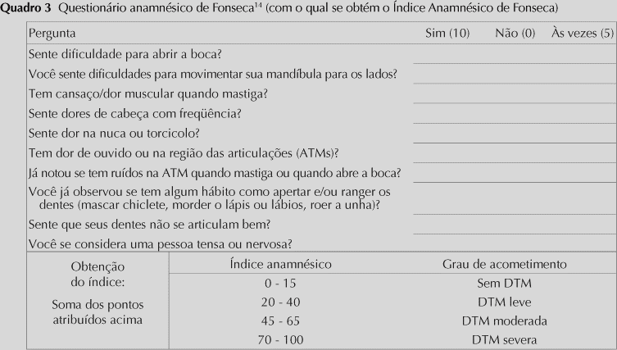
(Fig; 3) Questionário anamnésico de Fonseca (com o qual se obtém o Índice Anaminético de Fonseca.

.

Já o Mandibular Function Impairment Questionnaire (MFIQ)29 ou Questionário de Limitação Funcional Mandibular, tem um sistema de pontuação que o caracteriza como índice que possibilita a classificação em categorias de severidade de limitação funcional relacionada à DTM. Apresenta 17 questões com cinco respostas possíveis, com pontuação entre 0 a 4 (Fig;4). A pontuação total é obtida somando-se os valores das respostas a cada questão, mas a graduação não é linear. (28)

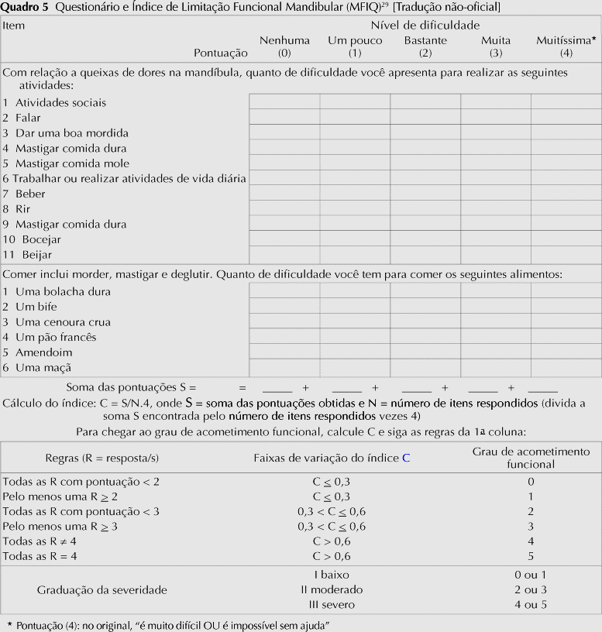

Fig; 04 (Questionário Indice de Limitação Funcional Mandibular (MFIQ) [Tradução não-oficia)].

Uma das vantagens do questionário, apresentada por Chaves et al (2008), é que ele mede a limitação funcional relativa à DTM, enquanto outros índices avaliam especificamente a severidade dos sinais e sintomas clínicos.
Mas apesar dos estudos, indicadores e avanços em relação a DTM e a qualidade de vida, ainda é difícil estebalecer um diagnóstico mais precoce que garanta aos pacientes um melhor acompanhamento clínico, e que possibilite a redução dos impactos nas suas vidas. Em alguns casos isso acontece porque os pacientes não se preocupam em buscar ajuda aos primeiros sinais e sintomas. O que só acontece com as consequências dos impactos.(28)
Estudos realizados por apude Reisine e Weber (1989), por exemplo apontam índices do impacto da DTM na qualidade de vida e na saúde geral dos pacientes após o período de tratamento.(29)
Dentre os resultados de pesquisas analisadas, observou-se que os pacientes que apresentaram níveis relativamente altos de dor aguda e crônica,apresentaram melhora após o tratamento da DTM. Os altos níveis de ansiedade, observados no início do tratamento também diminuíram após o período de avaliação.(11)
De forma geral, alguns aspectos da vida social dos indivíduos também estão associados ao desencadeamento dos sintomas da DTM, o que requer uma maior atenção e sensibilização do profissional da área para garantir um diagnóstico mais precoce. Requer também dos cidadãos uma maior participação nas decisões políticas para que seja garantido qualitativamente o acesso à saúde preventiva, que contemple a saúde bucal continua, e assim impactar na qualidade de vida como um todo.

4. CONSIDERAÇÕES FINAIS

Os estudos demonstraram o impacto da DTM na qualidade de vida e a importância de uma atenção maior dos profissionais da Odontologia no diagnóstico e nos cuidados aos pacientes acometidos pela DTM. Dependendo do grau da enfermidade, sintomas como a dor impactam diretamente na execução de atividades diárias, o que compromete a vida do indivíduo como um todo. Por isso é importante também usar de forma adequada os índices e questionários que avaliam e medem os impactos da doença e que funcionam como importante aliado não só para um diagnóstico mais preciso, mas também possibilitando um tratamento que reduza as repercussões negativas sobre a qualidade de vida.

REFERÊNCIAS

1.Carrara SV, Conti PCR, Barbosa JS. Statement of the 1st Consensus on Temporomandibular Disorders and Orofacial Pain. Dental Press J Orthod. 2010;15(3):114-20

2.Minghellia B, Kiselova L, Pereira C. Associação entre os sintomas

da disfunção temporo–mandibular com factores psicológicos e alterações na coluna cervical em alunos da Escola Superior de Saúde Jean Piaget do Algarve. Revista Portuguesa de Saúde Pública. 2011;.29;.1. Disponívelem:http://www.scielo.mec.pt/scielo.php? pid=S087090252011000200007&script=sci_arttext&tlng=en

3.Dantas AMX, Santos EJL, Vilela RM, Lucena LBS. Perfil epidemiológico de pacientes atendidos em um Serviço de Controle da Dor Orofacial. Revista de Odontologia da UNESP.2015; 44

4.Oliveira AS, Bermudes CC, Souza CMF, Berzin F. Impacto a dor na vida de portadores de disfunção temporomandibular. J Appl Oral Sci. 2003; 138-43. Disponível em: https://www.revistas.usp.br/jaos/article/download/3128/3817

5. Viana MO, Olegario, Silva GPF, Santos JLF, Carvalho STRF. Effect of a physical therapy protocol on thehealth related quality of life of patients withtemporomandibular disorde. Fisioter Mov. 2016; 29(3): 507-14.

6. Mynaio MCS, Hartz ZMA, Buss PM. Qualidade de Vida e saúde: um debate necessário. Cienc Saude Colet. 2000; 5(1): 7-19.

7. Santos SR, Santos IBC, Fernandes MG,Henrique MERM. Qualidade de Vida do Idoso na comunidade. Rev Latino-am Enfermagem.2002;10(6): 757-64 www.eerp.usp.br/rlaenf

8. Oliveira GJJ, Cruz JN, Ditos L, Candido LNS, Caldas LF. Associação entre os sintomas da Disfunção Temporomandibular e sal relação com fatores psicológicos em comunidades de Cuiabá-MT. Rev. Odontol Univ Cid São Paulo. 2016; 29(1): 32-41.

9. Neumann, D. A. Cinesiologia do aparelho musculoesquelético. Fundamentos para a Reabilitação Física. Rio de Janeiro: Guanabara koogan, 2006 ;423.

10. Okeson JP. Etiologia dos Distúrbios Funcionais do Sistema Mastigatório. In: Fundamentos de Oclusão e Desordens Temporo-Mandibulares. 7ºed. São Paulo: Arte Médicas; 1992. p.117-35.

11. Magalhães S A, Paulo F P, Virgínia Z R, Mautoni, CP,Prevalência de portadores de DTM em pacientes avaliados no setor de otorrinolaringologia Brazili Journof Otorhinolaryngology, 2007;.73, (4): 528-532

12. Lima CO, Caetano PL, Miranda JS, Malta NV, Leite ISG, Leite FPP. Evaluation of the life quality in patients with Temporomandibular Disords. Rev Brazil Dental Science.São José dos Campos, 2015.18(3):78

13.Lemos AG, VG Moreira, Forte FDS, Beltrão RTS, Batista AUD. Correlação entre sinais e sintomas da Disfunção Temporomandibular (DTM) e severidade da má oclusão. Rev Odontol UNESP. 2015 May-June; 44(3): 175-80

14. Leão BLC, Gabriel FCT, Cruz da KR, Kagawa AL,Seigelboem BS, Neto JS. Prevalência de sintomas otológicos e hábitos parafuncionais em pacientes com disfunção temporomandibular. Rev Cefac. 2019;21(1);5318

15.Rasmussen BK, Jensen R, Schroll M, Olesen J. Epidemiologyofheadache in a general population – a prevalencestudy. J Cli Epidemiol1991;44(11):1147-57

16. Donnarumma MDC, Muzilli C A , Ferreira C , Nemr K. Dinfunções Temporamndibulares: Sinais, Sintomas e abordagem multidisciplinar. Rev. CEFAC. 2010 Set-Out; 12(5):788-94

17. Magnusson T, Egermark I, Carlsson GE. A longitudinal epidemiologic study of signs and symptoms of temporomandibular disorders from 15 to 35 years of age. J Orofac Pain. 2000;14(4):310-9. PMid:11203765.

18.Ferreira CLP, Rodriguês da Silva MAM/Felicio CM. Sinais e sintomas de desordem temporomandibular em mulheres e homens,2016;28(1):17-21

19.Suvinen TI., Reade PC, Kemppainen P, Könönen, M., & Dworkin, SF. Review of aetiological concepts of temporomandibular pain disorders: Towards a biopsychosocial model for integration of physical disorder factors with psychological and psychosocial illness impact factors, Eur J Pain, 2005;9(6): 613-33.

20. HelkimoM,Studiesonfunctionanddysfunctionofthemasticatory system.I. Anepidemiologicalinvestigationofsymptomsofdysfunction in Lapps inthenorthofFinland. Proc Finn Dent Soc.1974;70(2):37-49

21. Almeida MAB, Gustavo LG, Marques R. Qualidade de vida: definição, conceitos e interfaces com outras áreas de pesquisa: prefácio do professor Luiz Gonzaga Godoi Trigo Escola de Artes, Ciências e Humanidades- EACH/USP, São Paulo,2012;132.

22.Gonçalves A, Virllata R. Qualidade de Vida: identidades e indicadores. Qualidade de Vida e atividade física: explorando teorias e práticas. Barueri,2004; 03-25.

23.OMS. The World Health Organization Quality of Life Assessment (WHOQOL): position paper from the World Health Organization. Social science and medicine. 1995;41, (10):.403-09.

24. Censo IBGE 2013- síntese de indicadores sociais: uma analise das condições da população brasileira. Rio de Janeiro,2013;141

25. Fleck M P A, Leal, O F, Louzada S, Xavier, M, Chachamovich E, Vieira G, Santos D, Pizon. Desenvolvimento da versão em português do instrumento de avaliação de Qualidade de Vida da OMS (WHOQOL-100. Revis Bras de Psiqui, 1999; 21, (1):19- 28.

26. Cionelli RM, Ferraz MB,Santos W, Meinão I, Quaresmo M. traduçãopara a língua portuguesa e validação do questionário genérico de avaliação de qualidade de vida SF36 (Brasil SF-36).Rev Bras Reumatol.1999; 39 (3)

27. Paulino M R, Moreira V G, Lemos G A, da Silva P LP, Bonan P R F, Batista AUD. Prevalência de sinais e sintomas de disfunção temporomandibular em estudantes pré-vestibulandos: associação de fatores emocionais, hábitos parafuncionais e impacto na qualidade de vida. DOI: 10.1590/1413-81232018231.18952015.

28. Chaves TC, de Oliveira AS, Grossi DB. Principais instrumentos para avaliação da disfunção temporomandibular, parte I. índices e questionários; uma contribuição para a prática clínica e de pesquisa. Fisio e pesq. 2008; 15(1): 92-100

29. Rodrigues CA, Magri LV, Melchior M O, Mazzetto MO. Avaliação do impacto na qualidade de vida de pacientes com disfunção temporomandibular. Rev Dor. São Paulo, 2015;16(3):181-5

30. Martins RJ, Garcia AR, Garbin C A S Garbin, Sundefeld ML M M. Relação da classe econômica e qualidade do sono na ocorrência da disfunção temporomandibular, Rev Odontol UNESP 2008 maio-ago; 20(2):147-53

31. Barros, V M. Impacto da dor orofacial na qualidade de vida dos pacientes com desordem temporomandibular [dissertação] Belo Horizonte: pontifícia univ católica de minas gerais.; 2005.

32. Bezerra BPN, Ribeiro AIAM, Farias ABLF, Fariss ABLF, Fontes LBC, Nascimento SR, et al. Prevalência da disfunção temporomandibular e dediferentes níveis de ansiedade em estudantes universitários. Rev Dor. São Paulo, 2012 jul-set;13(3):235-42

ANEXOS

ANEXO 1

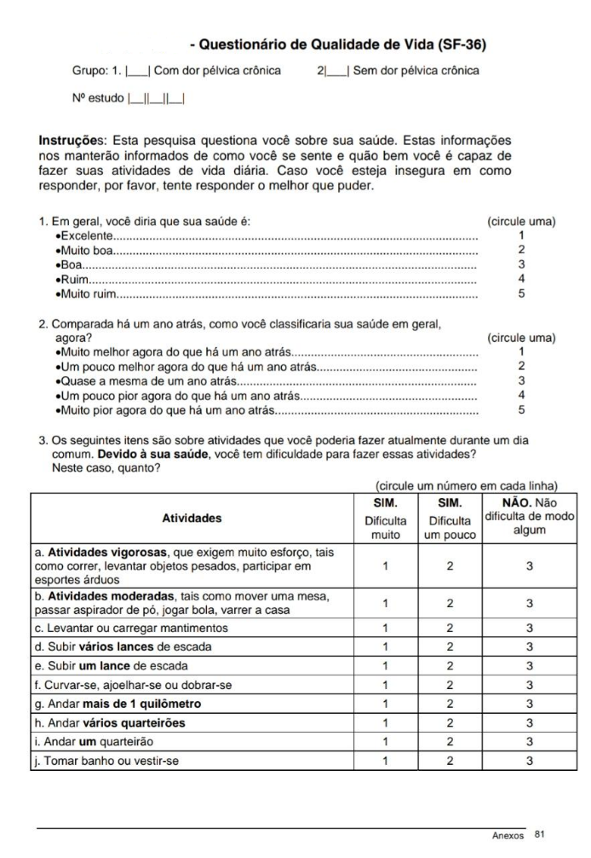

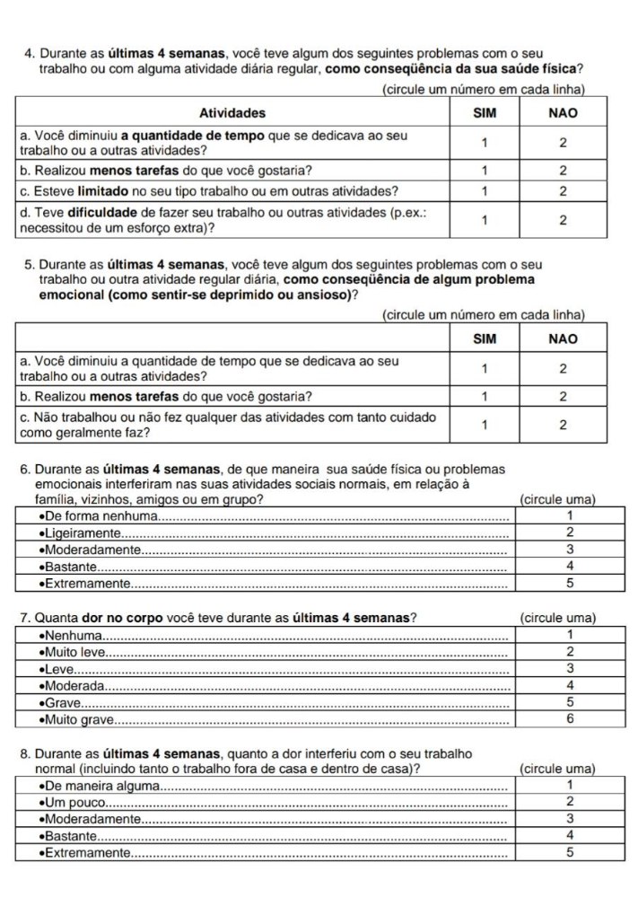

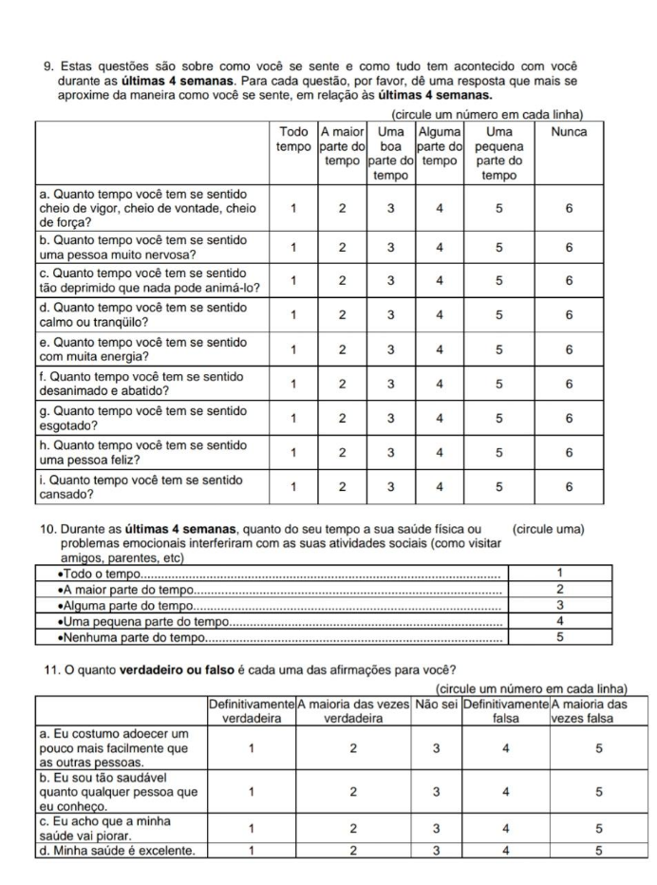

ANEXO 2

Diretrizes para Autores INSTRUÇÕES GERAIS

1. O manuscrito deverá ser escrito em idioma português, de forma clara, concisa e objetiva.
2. O texto deverá ter composição eletrônica no programa Word for Windows (extensão doc.), usando-se fonte Arial, tamanho 12, folha tamanho A4, espaço 1,5 e margens de 3 cm, perfazendo um máximo de 15 páginas, excluindo referências, tabelas e figuras.
3. O número de tabelas e figuras não deve exceder o total de seis (exemplo: duas tabelas e quatro figuras). 4. As unidades de medida devem seguir o Sistema Internacional de Medidas.
5. Todas as abreviaturas devem ser escritas por extenso na primeira citação.
6. Na primeira citação de marcas comerciais deve-se escrever o nome do fabricante e o local de fabricação entre parênteses (cidade, estado, país).
ESTRUTURA DO MANUSCRITO
1. Página de rosto
1.1 Título: escrito no idioma português e inglês.
1.2 Autor(es): Nome completo, titulação, atividade principal (professor assistente, adjunto, titular; estudante de graduação, pós-graduação, especialização), afiliação (instituição de origem ou clínica particular, departamento, cidade, estado e país) e e-mail. O limite do número de autores é seis, exceto em casos de estudo multicêntrico ou similar.
1.3 Autor para correspondência: nome, endereço postal e eletrônico (e-mail) e telefone.
1.4 Conflito de interesses: Caso exista alguma relação entre os autores e qualquer entidade pública ou privada que possa gerar conflito de interesses, esta possibilidade deve ser informada. Observação: A página de rosto será removida do arquivo enviado aos avaliadores.
2. Resumo estruturado e palavras-chave (nos idiomas português e inglês)
2.1 Resumo: mínimo de 200 palavras e máximo de 250 palavras, em idioma português e inglês (Abstract). O resumo deve ser estruturado nas seguintes divisões: - Artigo original: Objetivo, Metodologia, Resultados e Conclusão (No Abstract: Purpose, Methods, Results, Conclusions). - Relato de caso: Objetivo, Descrição do caso, Conclusão (No Abstract: Purpose, Case description, Conclusions). - Revisão de literatura: a forma estruturada do artigo original pode ser seguida, mas não é obrigatória.
2.2 Palavras-chave (em inglês: Key words): máximo de seis palavras-chave, preferentemente da lista de Descritores em Ciências da Saúde (DeCS) ou do Index Medicus.
3. Texto
3.1 Artigo original de pesquisa: deve apresentar as seguintes divisões: Introdução, Metodologia (ou Casuística), Resultados, Discussão e Conclusão. - Introdução: deve ser objetiva e apresentar o problema, justificar o trabalho e fornecer dados da literatura pertinentes ao estudo. Ao final deve apresentar o(s) objetivo(s) e/ou hipótese(s) do trabalho. - Metodologia (ou Casuística): deve descrever em seqüência lógica a população/amostra ou espécimes, as variáveis e os procedimentos do estudo com detalhamento suficiente para sua replicação. Métodos já publicados e consagrados na literatura devem ser brevemente descritos e a referência original deve ser citada. Caso o estudo tenha análise estatística, esta deve ser descrita ao final da seção. Todo trabalho de pesquisa que envolva estudo com seres humanos deverá citar no início desta seção que o protocolo de pesquisa foi aprovado pela comissão de ética da instituição de acordo com os requisitos nacionais e internacionais, como a Declaração de Helsinki. O número de registro do projeto de pesquisa no SISNEP/Ministério da Saúde ou o documento de aprovação de Comissão de Ética equivalente internacionalmente deve ser enviado como arquivo suplementar na submissão on-line (obrigatório). Trabalhos com animais devem ter sido conduzidos de acordo com recomendações éticas para experimentação em animais com aprovação de uma comissão de pesquisa apropriada e o documento pertinente deve ser enviado como arquivo suplementar. - Resultados: devem ser escritos no texto de forma direta, sem interpretação subjetiva. Os resultados apresentados em tabelas e figuras não devem ser repetidos no texto. - Discussão: deve apresentar a interpretação dos resultados e o contraste com a literatura, o relato de inconsistências e limitações e sugestões para futuros estudos, bem como a aplicação prática e/ou relevância dos resultados. As inferências, deduções e conclusões devem ser limitadas aos achados do estudo (generalização conservadora). - Conclusões: devem ser apoiadas pelos objetivos e resultados.

3.2 Relatos de caso: Devem ser divididos em: Introdução, Descrição do(s) Caso(s) e Discussão.
4. Agradecimentos: Devem ser breves e objetivos, a pessoas ou instituições que contribuíram significativamente para o estudo, mas que não tenham preenchido os critérios de autoria. O apoio financeiro de organização de apoio de fomento e o número do processo devem ser mencionados nesta seção. Pode ser mencionada a apresentação do trabalho em eventos científicos. 5. Referências: Deverão respeitar as normas do International Committee of Medical Journals Editors (Vancouver Group), disponível no seguinte endereço eletrônico: http://www.nlm.nih.gov/bsd/uniform_requirements.html. a. As referências devem ser numeradas por ordem de aparecimento no texto e citadas entre parênteses: (1), (3,5,8), (10-15). b. Em citações diretas no texto, para artigos com dois autores citam-se os dois nomes. Ex: "De acordo com Santos e Silva (1)...". Para artigos com três ou mais autores, cita-se o primeiro autor seguido de "et al.". Ex: "Silva et al. (2) observaram...".
c. Citar, no máximo, 25 referências para artigos de pesquisa, 15 para relato de caso e 50 para revisão de literatura.
d. A lista de referências deve ser escrita em espaço 1,5, em seqüência numérica. A referência deverá ser completa, incluindo o nome de todos os autores (até seis), seguido de “et al.”.
e. As abreviaturas dos títulos dos periódicos internacionais citados deverão estar de acordo com o Index Medicus/ MEDLINE e para os títulos nacionais com LILACS e BBO.
f. O estilo e pontuação das referências devem seguir o formato indicado abaixo Artigos em periódicos: Wenzel A, Fejerskov O. Validity of diagnosis of questionable caries lesions in occlusal surfaces of extracted third molars. Caries Res 1992;26:188-93. Artigo em periódicos em meio eletrônico: Baljoon M, Natto S, Bergstrom J. Long-term effect of smoking on vertical periodontal bone loss. J Clin Periodontol [serial on the Internet]. 2005 Jul [cited 2006 June 12];32:789-97. Available from: http://www.blackwell-synergy.com/doi/abs/10.1111/j.1600-051X.2005.00765.x Livro: Paiva JG, Antoniazzi JH. Endodontia: bases para a prática clínica. 2.ed. São Paulo: Artes Médicas; 1988. Capítulo de Livro: Basbaum AI, Jessel TM, The perception of pain. In: Kandel ER, Schwartz JH, Jessel TM. Principles of neural science. New York: McGraw Hill; 2000. p. 472-91. Dissertações e Teses: Polido WD. A avaliação das alterações ósseas ao redor de implantes dentários durante o período de osseointegração através da radiografia digital direta [tese]. Porto Alegre (RS): Faculdade de Odontologia, Pontifícia Universidade Católica do Rio Grande do Sul; 1997. Documento eletrônico: Ueki N, Higashino K, Ortiz-Hidalgo CM. Histopathology [monograph online]. Houston: Addison Boocks; 1998. [Acesso em 2001 jan. 27]. Disponível em http://www.list.com/dentistry. Observações: A exatidão das citações e referências é de responsabilidade dos autores. Não incluir resumos (abstracts), comunicações pessoais e materiais bibliográficos sem data de publicação na lista de referências.

6. Tabelas: As tabelas devem ser construídas com o menu “Tabela” do programa Word for Windows, numeradas consecutivamente com algarismos arábicos na ordem de citação no texto (exemplo: Tabela 1, Tabela 2, etc) e inseridas em folhas separadas após a lista de referências. O título deve explicativo e conciso, digitado em espaço 1,5 na parte superior da tabela. Todas as explicações devem ser apresentadas em notas de rodapé, identificadas pelos seguintes símbolos, nesta seqüência: *,†, ‡, §, ||,,**,††,‡‡. Não sublinhar ou desenhar linhas dentro das tabelas, nem usar espaços para separar colunas. O desvio-padrão deve ser expresso entre parênteses.
7. Figuras: As ilustrações (fotografias, gráficos, desenhos, quadros, etc) serão consideradas como figuras. Devem ser limitadas ao mínimo indispensáveis e numeradas consecutivamente em algarismos arábicos segundo a ordem em que são citadas no texto (exemplo: Figura 1, Figura 2, etc). As figuras deverão ser inseridas ao final do manuscrito, após a lista das legendas correspondentes digitadas em uma página única. Todas as explicações devem ser apresentadas nas legendas, inclusive as abreviaturas existentes na figura.
a. As fotografias e imagens digitalizadas deverão ser coloridas, em formato tif, gif ou jpg, com resolução mínima de 300dpi e 8 cm de largura.
b. Letras e marcas de identificação devem ser claras e definidas. Áreas críticas de radiografias e microfotografias devem estar isoladas e/ou demarcadas. Microfotografias devem apresentar escalas internas e setas que contrastem com o fundo.
c. Partes separadas de uma mesma figura devem ser legendadas com A, B, C, etc. Figuras simples e grupos de figuras não devem exceder, respectivamente, 8 cm e 16 cm de largura.
d. As fotografias clínicas não devem permitir a identificação do paciente. Caso exista a possibilidade de identificação, é obrigatório o envio de documento escrito fornecendo consentimento livre e esclarecido para a publicação.
e. Figuras reproduzidas de outras fontes já publicadas devem indicar esta condição na legenda, e devem ser acompanhadas por uma carta de permissão do detentor dos direitos.
f. OS CASOS OMISSOS OU ESPECIAIS SERÃO RESOLVIDOS PELO CORPO EDITORIAL

